2024年福冈工业展
Manufacturing World Fukuoka 2024

展会时间：2024 年 12 月11 日-13 日
展会地点：福冈Marine Messe 国际会展中心
官方网站：www.manufacturing-world.jp/kyushu/zh-cn.html

展会概况：

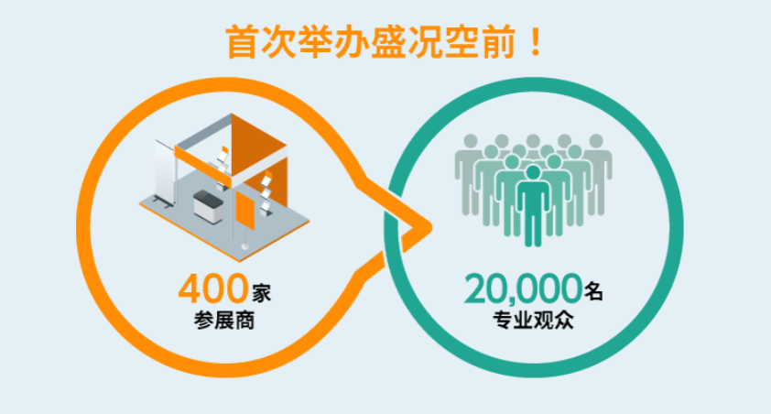
继东京，大阪和名古屋，登陆九州福冈，网罗日本四大工业地带！于东京举办了35年，大阪举办了26年，名古屋举办了9年之后，日本工业展将于2024年12月在九州的福冈举办。

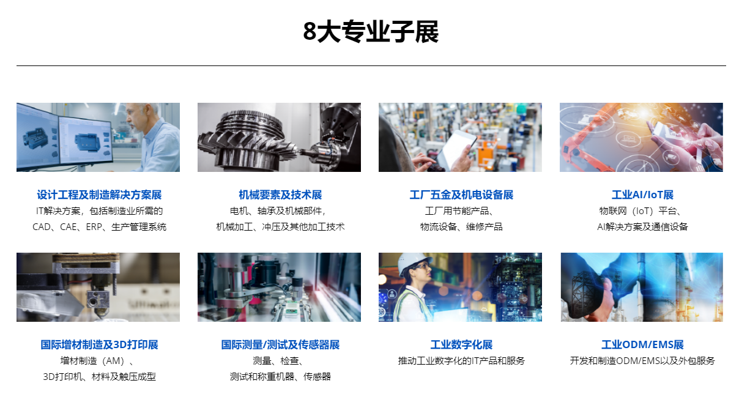

展会亮点：

01 作为日本国内第四大经济圈，九州地区得经济规模在日本国内位居第四，仅次于关东、近畿和中部地区。出口额、国内生产总值约占日本国内总量的10%，预计未来还将进一步增长。
02 易于临近城市和周边国家往来的便利交通，九州新干线的开通和高速公路的建设为邻近的山口县、广岛县和岛根县创造了良好的交通条件。此外，由于临近韩国、中国台湾地区和中国大陆等亚洲邻国和地区， 便于来自众多的海外观众来日参观！
03 汽车、机器人等制造业集群，九州地区聚集了众多汽车、机器人和其他行业的制造商。因此，我们相信，举办此次展有助于缩短制造业开发流程、降低成本和提高生产力，进而有助于促进九州地区制造业的进一步发展。
04 期盼于九州福冈举办展会的呼声与日俱增。

展品范围：

  - 传动技术展区
轴承、直线传动装置、滚珠丝杆、齿轮、减速器、离合器、皮带、链条等等
  - 工具展区
切割工具、硬质合金工具、工具与夹具、立铣刀、主轴、工具材料等等
  - 机械弹簧展区
螺旋弹簧、片弹簧、拉力弹簧、弹簧机、弹簧测试机等等
  - 发动机/ 电机展区
交流/ 直流电机、伺服电机、步进电机、传动器、控制器、反用换流器、电机相关电磁线圈
磁性材料、电气绝缘材料及相关应用产品
  - 测试，测量及传感器展区
各类测试仪器/ 设备、传感器及其他测量相关技术
  - 流体动力学展区
液压设备、气压设备、液压设备用密封件、包装、连接件、管、泵等等。
  - 去毛刺技术及表面精加工技术展区
各类喷砂技术、滚桶抛光、倒角机、电刷、电解抛光、研磨轮、研磨石等等。
  - 机械零部件及相关产品展区
各类机械零部件、例如控制杆、脚轮、减振器、紧固件等OEM加工产品。
  - 送料器/ 零件检验展区
送料器、零件检验设备、缺陷零件检出装置等等。
  - 紧固件及固定技术展区
螺栓、螺母、销钉、垫圈、轴销、柳丁、粘合剂、螺钉紧固工具、转矩测定工具、焊接工具等
  - 表面处理及改性技术展区
表面处理及改性技术、例如电镀、表面涂层、喷涂、各类材料及测试设备
  - 超精密加工/ 精密加工展区
各类金属/ 塑料超精密加工及紧密加工技术
  - 大型件/ 厚加工展区
大型件/ 厚件专用金属/ 塑料加工技术
  - 材料及制造工艺展区
金属/ 塑料加工技术、锻造、例如切削、压模、熔铸、压铸、投影压模机各类材料
  - 工业清洗展区
清洗机、吸尘器、干燥机、水/ 化学处理技术、清洗外包服务等等
  - 投资促进展区
以吸引日资企业及招商引资为目的、来自全世界的国家、地方政府、工业园区、地方发展办事
处、地方经济开发区、外商投资协会等组织出展
  - 难加工材料加工技术展区
拥有处理不锈钢、钛合金、kovar 合金、镁合金、铝合金、Hastelloy 合金等特种金属的加工
技术企业及寻求特种合金加工解决方案的特种金属原材料企业
  - 工厂设备展区
工业用五金工具，劳保用品，机电产品，工厂相关设备，工业设计，3D打印展区 etc.

磁性材料、电气绝缘材料及相关应用产品
  - 测试，测量及传感器展区
各类测试仪器/ 设备、传感器及其他测量相关技术
  - 流体动力学展区
液压设备、气压设备、液压设备用密封件、包装、连接件、管、泵等等。
  - 去毛刺技术及表面精加工技术展区
各类喷砂技术、滚桶抛光、倒角机、电刷、电解抛光、研磨轮、研磨石等等。
  - 机械零部件及相关产品展区
各类机械零部件、例如控制杆、脚轮、减振器、紧固件等OEM加工产品。
  - 送料器/ 零件检验展区
送料器、零件检验设备、缺陷零件检出装置等等。
  - 紧固件及固定技术展区
螺栓、螺母、销钉、垫圈、轴销、柳丁、粘合剂、螺钉紧固工具、转矩测定工具、焊接工具等
  - 表面处理及改性技术展区
表面处理及改性技术、例如电镀、表面涂层、喷涂、各类材料及测试设备
  - 超精密加工/ 精密加工展区
各类金属/ 塑料超精密加工及紧密加工技术
  - 大型件/ 厚加工展区
大型件/ 厚件专用金属/ 塑料加工技术
  - 材料及制造工艺展区
金属/ 塑料加工技术、锻造、例如切削、压模、熔铸、压铸、投影压模机各类材料
  - 工业清洗展区
清洗机、吸尘器、干燥机、水/ 化学处理技术、清洗外包服务等等
  - 投资促进展区
以吸引日资企业及招商引资为目的、来自全世界的国家、地方政府、工业园区、地方发展办事
处、地方经济开发区、外商投资协会等组织出展
  - 难加工材料加工技术展区
拥有处理不锈钢、钛合金、kovar 合金、镁合金、铝合金、Hastelloy 合金等特种金属的加工
技术企业及寻求特种合金加工解决方案的特种金属原材料企业
  - 工厂设备展区
工业用五金工具，劳保用品，机电产品，工厂相关设备，工业设计，3D打印展区 etc.

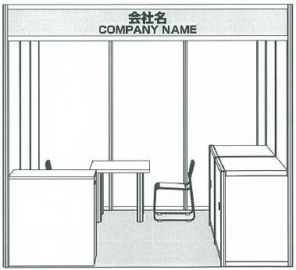
展位效果参考图

参展联络：

韩琴 Sarah Han T: 010 5933 9288 E: sarah.han@reedexpo.com.cn

励展博览集团在 43 个国家拥有超过 500 个展会，涵盖建筑、五金、工
程、食品、电子、机械、出版、运动等 43 个行业。作为国际展览业的佼佼者，励展举办的展会每年都能成功汇聚七百万采购商和超过十万供货商， 并促成上百亿美元的交易。

浏览励展国际销售部（中国）官方网站
了解更多励展境外展会信息：www.reedexport.cn

或扫描二维码关注我们的官方微信平台，第一时间了解优惠信息：

